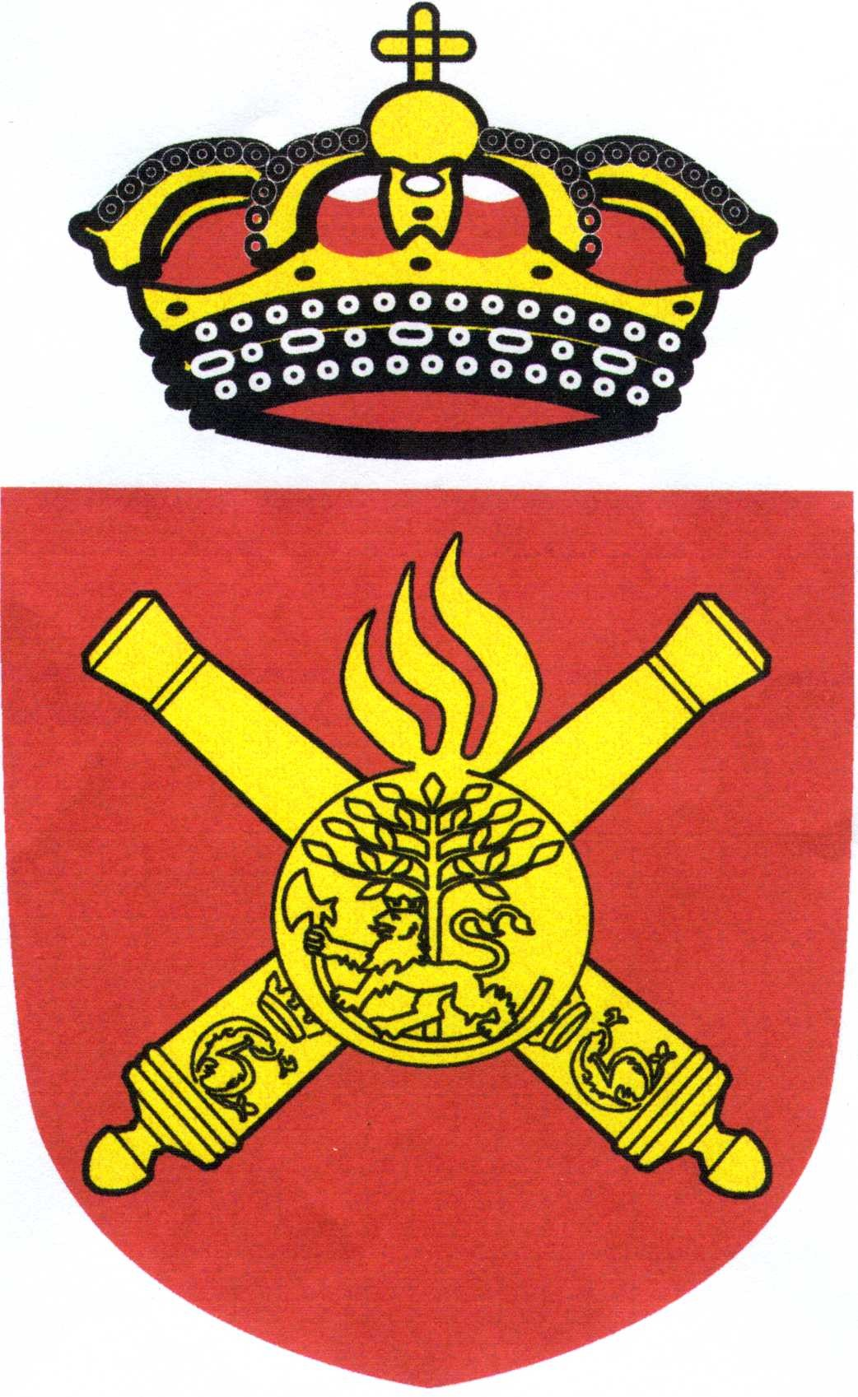

Vedtekter

Som fremlagt for godkjenning ved årsmøte
22. mars 2015

Oppdatert ved ekstraordinært årsmøtes vedtatte endringer august 2018

Innhold

§1 Formål
§2 Medlemmer
  - Medlemsskap
  - Kontingent
§3 Organisasjon
  - Årsmøtet
  - Styret
  - Artillericompagniet
  - Marketenteriet
  - Collegiet
  - Skarpskytterlaget
§4 Årsmøte
  - Frekvens
  - Innhold
  - Valg
  - Ekstraordinært årsmøte
§5 Styret
  - Styrets oppgaver
  - Styrets sammensetning
§6 Andre verv
§7 Aktiviteter
  - Medlemsmøter
  - I henhold til formål
  - St. Barbara
§8 Oppløsning

§1 Formål

- Christianssand Artillerie Compagnie (CAC) ønsker å formidle kunnskap om forsvaret av fedrelandet i Den Store Nordiske krig (1700-1720) generelt, samt militær aktivitet i Christianssandsregionen spesielt, gjennom oppvisninger, foredrag og som del av andre tradisjonsbærende aktiviteter.
- Compagniet skal også være kulturbærere og ambassadører for Kristiansand og omegn.
- Tilholdsted vil være Kristiansand.

§2 Medlemmer

- Medlemsskap
  - Alle som er interessert i, og opptatt av militær historie, og som innordner seg lagets og overordnede myndigheters lover og som etter styrets syn kan bidra til at organisasjonens formål oppnås på beste måte kan tas opp som medlem av Christianssands Artillerie Compagnie,. Ved innmelding oppgis alder og bopel, og om søkeren før har vært eller er medlem av lag tilsluttet NSU.
  - Ungdom kan tas opp som selvstendige medlemmer, men gis stemmerett først ved fylte 18 år, samt ha vært tilsluttet laget i minst 1 måned og ha sitt forhold til laget i orden. 18 år er også aldersgrensen for skyting med foreningens våpen
  - Barn, barnebarn mv opp til 18 år inngår i foreldre/besteforeldres medlemskap
  - Opptak av nytt medlem skal straks føres inn i medlemsprotokollen. En søker kan ikke tas opp som medlem i skarpskytterlaget uten at forpliktelsene til andre lag innen NSU er ordnet.
  - Medlemsskapet er først gyldig og regnes fra den dag kontingent er betalt.
  - Ethvert medlem plikter å overholde NSU's og foreningens lover og bestemmelser. For straffesaker gjelder blant annet NSU's "Straffebestemmelser om forgåelser".
  - Medlemskap opphører ved skriftlig utmelding eller manglende innbetaling av kontingent de 2 siste år
  - Ved manglende innbetaling av kontingent bortfaller stemmerett ved årsmøte
  - Et enstemmig styre kan, når det foreligger særlige forhold, ekskludere et medlem
- Kontingent
  - Kontingent fastsettes årlig av årsmøtet og forfaller til betaling 3 mnd deretter

§3 Organisasjon

- Årsmøtet
  - CACs årsmøte er foreningens høyeste myndighet og holdes hvert år i mars måned. Årsmøtet innkalles av sittende styre med minst 3 ukers varsel, direkte til medlemmene via elektronisk media.
- Styret
  - Foreningens styre er, med unntak av årsmøtet, organisasjonens høyeste myndighet
- Artillericompagniet
  - Artillericompagniet er organisasjonens militære utøvende del
- Marketenteriet
  - Marketenteriet er organisasjonens sivile utøvende del
- Collegiet
  - Collegiet har ansvar for å gjennomføre feiringen av St. Barbaras minne. Collegiet velger selv sine medlemmer, fortrinnsvis med artilleribakgrunn.
- Skarpskytterlaget
  - CAC skarpskytterlag skal ved samarbeid og kameratskap søke å fremme arbeidet for å ta vare på norsk våpenhistorie og skyting etter gammelt mønster gjennom medlemsskap i Norsk Svartkruttunion (NSU).

§4 Årsmøte

- Frekvens
  - Årsmøte avholdes 1 x pr kalenderår,
  - Innkalling til årsmøtet, med dagsorden skal være tilgjengelig for medlemmene senest 3 uker før møtet
  - Innkalling kan gjøres pr e-post.
- Innhold
  - Årsmøtet skal behandle følgende saker:
    - Godkjenning av innkalling og dagsorden
    - Valg av møteleder og referent
    - Årsberetning fra styret
    - Regnskap og budsjett
    - Fastsettelse av kontingent
    - Valg av styre, komiteer, revisor og evt andre verv (f.eks valgkomite, representanter til ting i de organisasjoner foreningen er tilsluttet). Revisorene skal gjennomgå regnskapene i samsvar med idrettens revisjonsbestemmelser *). Valgbare er alle foreningens stemmeberettigede medlemmer.
    - Innkomne forslag. Disse skal være styret i hende senest 14 dager før årsmøtet
    - Eventuelle vedtektsendringer kan bare foretas på årsmøtet eller ved ekstraordinært årsmøte og krever minst 2/3 flertall av tilstedeværende stemmeberettigede medlemmer på årsmøtet. Endringer som berører skarpskytterlaget må sendes NSU til godkjenning
    - Foreløpig aktivitetsplan for kommende år.
  - Årsmøtet er vedtaksført med det antall stemmeberettigede medlemmer som møter. I alle saker skal vedtakene, for å være gyldige, være fattet med flertallet av de avgitte stemmer, når ikke annet er bestemt i loven. De vedtak som gjøres gjeldende for CAC skarpskytterlag må være i samsvar med overordnet organisasjons lover og bestemmelser.
- Valg
  - Alle valg foregår skriftlig hvis det foreligger mer enn ett forslag. Blanke stemmesedler teller ikke og regnes som ikke avgitt.
Når en kandidat ikke oppnår flertall (dvs. mer enn halvparten av de avgitte stemmer), foretas bundet omvalg mellom de 2 kandidater som har oppnådd flest stemmer. Er det ved omvalg stemmelikhet, avgjøres valget ved loddtrekning.
- Ekstraordinært årsmøte
  - Ekstraordinært årsmøte holdes når styret bestemmer det, eller minst to tredjedeler av de stemmeberettigede medlemmene krever det
  - Ekstraordinært årsmøte kan bare behandle og ta avgjørelse i de sakene som er kunngjort i innkallingen, og kun i en sak pr møte
  - Det innkalles på samme måte som for ordinære årsmøter, med minst 14 dagers varsel.

§5 Styret

- Styrets oppgaver
  - Organisasjonen ledes av et styre på 4 medlemmer. Styret er organisasjonens høyeste myndighet mellom årsmøtene. Styrets medlemmer velges for to år av gangen. Leder og nestleder forsøkes valgt ulike år.
  - Styret skal
    - Avholde minimum fire møter pr år, hvorav ett i umiddelbar tilknytning til årsmøtet, samt når styrets leder eller et flertall av styremedlemmene forlanger det.
    - Iverksette årsmøtets bestemmelser.
    - Oppnevne stillinger i kompani og marketenteri/ prosjektkomiteer/ utvalg/ personer for spesielle oppgaver etter behov og utarbeide instruks for disse.
    - Administrere og føre nødvendig kontroll med foreningens økonomi i henhold til de til enhver tid gjeldende instrukser og bestemmelser.
    - Forestå lagets daglige ledelse og representere dette utad. Etter evne søke å løse lagets oppgaver vedt treningsvirksomhet, stevne- opplegg og på annen måte ivareta lagets og medlemmenes interesse.
- Styrets sammensetning
  - Styret består av:
    - Styreleder
      - ivaretar den daglige ledelse av laget på vegne av styret. Han skal anvise alle utbetalinger og lede styrets forhandlinger og lagets møter hvis ikke annet er fastsatt. Han skal påse at valg, adresseforandringer og annet som har interesse for NSU blir meldt. Lederen skal sammen med kassereren og revisorene sende inn oppgaver over lagets medlemmer pr. 1. januar til NSU.
    - Nestleder
      - fungerer som leder under dennes fravær
    - Sekretær
      - skal føre protokoll over alle styremøter, medlemsmøter og årsmøter. Han skal i samråd med lederen føre lagets korrespondanse. Han skal dessuten være lagets arkivar
    - Kasserer
      - Kassereren plikter å sette seg inn i de for idretten *) til enhver tid gjeldende instrukser og bestemmelser og føre regnskap og medlemsfortegnelse i samsvar med disse. Styret bestemmer hvor stort beløp kassereren til enhver tid kan ha i kassen. Underkasserere kan velges hvis det er behov for det.
    - Compagniesjef, leder Marketenteriet og oppmann for skarpskytterlaget har møte-, og utalelsesrett, men ikke stemmerett
- Styret er vedtaksført når et flertall av styrets medlemmer er til stede. Over styrets møter føres protokoll. Vedtak fattes med flertall av de avgitte stemmene. Ved stemmelikhet teller styrelederens stemme dobbelt.

§6 Andre verv

- Utnevnes av styret ved behov

§7 Aktiviteter

- Medlemsmøter
  - Medlemsmøter holdes etter styrets eller foreningens undergrupper finner det nødvendig
- I henhold til formål
  - Ved forespørsel om deltagelse i arrangementer skal arrangementets art veies opp mot organisasjonens formålsparagraf. Det tilstrebes kun å delta i arrangementer som gjør at organisasjonens seriøsitet og verdighet ikke settes i tvil
  - CAC representerer først og fremst 1700-tallet og bærer uniformer fra den store nordiske krig. Ved spesielle anledninger kan også andre tidsepoker gjenspeiles
- St. Barbara
  - En av årsakene til at CAC ble opprettet 4. Desember 1993 var for å fortsette feiringen av artilleriets skytshelgen Sancta Barbara i ånd av ”Den Gyldne Hests Orden” som ble stiftet i regi av BABN1.
I CAC er St Barbara-feiringen Collegiets ansvar v/Stoormester, og gjennomføres den lørdag som ligger nærmest til 4. Desember. Collegiet består av Stoormester, Ceremonimester, Advocatus Diabolis (forsvarer) og Advocatus Provocatus (aktor).
Collegiet har hovedansvaret for det seremonielle, inklusive utstyr og tilbehør til dette, og for at invitasjonsliste og oversikt over Riddere er ajourført.
Intendant er administrativ leder av arrangementet og utpeker 2 – 3 medlemmer til støtte for Collegiet, og danner derved arrangementskomiteen for den årlige tilstelningen.

§8 Oppløsning

- Oppløsning av Christianssand Artillerie Compagnie eller foreningens undergrupper kan bare foreslås på ordinært årsmøte. Blir oppløsning vedtatt med minst 2/3 flertall, innkalles ekstraordinært årsmøte 3 måneder senere
- Sammenslutning med andre organisasjoner og foreninger anses ikke som oppløsning av organisasjonen så lenge CAC beholder avgjørende råderett over egen aktivtitet, økonomi og materiell
- En eventuell oppløsning må vedtas med minimum 2/3 flertall av ekstraordinært årsmøtes tilstedeværende medlemmer
- Ekstraordinært årsmøte fastsetter hvorledes avdelingsmateriell og kassabeholdning skal avhendes
- Uniformer og annet personlig utstyr innkjøpt av det enkelte medlem er ekstraordinært årsmøte uvesentlig, og behandles ikke

*) Jfr. heftet "Idrettens Kontoplan".

